MEDICINA BASADA EN EVIDENCIAS
Actividad 1 "MEDICINA BASADA ENE VIDENCIAS PARTE I"
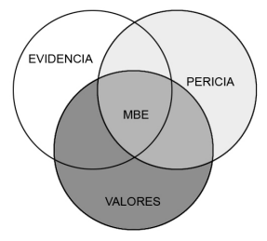

Fermín Mancilla Pablo Noé
Dr. Jorge Sahagún
LME 8° Semestre
Guadalajara, Jalisco. 2 de febrero de 2017.

Instrucciones:
Analizar el artículo de pruebas diagnósticas con resultados dicotómicos, obteniendo la sensibilidad, especificidad, exactitud, valor predictivo positivo, valor predictivo negativo y prevalencia.

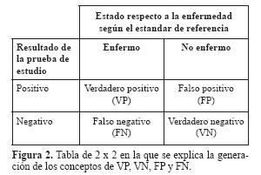

ESPECIDICIDAD = VN / VN + FP
SENSIBILIDAD = VP / VP + FN
VN = valor negativo. VP = valor positivo. FP = falso positivo. FN = falso negativo.
VALOR PREDICTIVO POSITIVO (VP+). Es la probabilidad de tener la enfermedad si el resultado de la prueba diagnóstica es positivo.
VP+ = resultados positivos en enfermos / total de resultados positivos = VP / FP+VP
VALOR PREDICTIVO NEGATIVO (VP-). Es la probabilidad de no tener la enfermedad si el resultado de la prueba diagnóstica es negativo.
VP- = resultados negativos en sanos / total de resultados negativos = VN / VN+FN
PREVALENCIA = número de eventos / número de individuos totales
RESULTADOS:
PREVALENCIA | 0.18
VALOR PREDICTIVO NEGATIVO | 35 %
VALOR PREDICTIVO POSITIVO | 10.52 %
EXACTITUD | 30 %
SENSIBILIDAD | 3.63 %
ESPEPECIFICIDAD | 62.2 %

